以下新詩可作參考（中五以上參賽者可自行找尋合適誦材）：
粵/普誦材範例 新詩
K1  小鴨乖乖  小鴨乖乖，嘴巴大大  走起路來，左搖右擺  跟著媽媽，跳下小河  游來游去，多麼愉快 | K2  數字歌  一二三，爬上山，  四五六，翻斤斗，  七八九，拍皮球，  伸出兩隻手，十個手指頭。
K3  開小船  天藍藍，海藍藍，  藍天大海緊相連，  做隻小船放海邊，風兒一吹開了船。  浪一蹦，船一顛，  一蹦一顛上藍天。 | P1-P2  歡迎小雨點 聖野  來一點兒，不要太多。 小野菊笑了，  來一點兒，不要太少。 一點一個敬禮。  來一點兒，  泥土裂開了嘴巴等。  來一點兒，  小菌們撐著小傘等。  來一點，  小荷葉站在水面來等。  小水塘笑了。  一點一個笑窩。

P3-4  我是蘋果（節錄） 傅天琳  我是蘋果，  我是一隻小小的、紅艷艷的蘋果。  我的微笑，掛在孩子臉上，  我的甜蜜，流進老人心窩。  我給遠航的船員充肌，  我給沙漠的行者解渴。  我使失去信念的病人恢復健康，  我使健康的人更愉快生活。  我是蘋果，  我是一隻小小的、紅艷艷的蘋果。 | P5-6  雨後 冰心  嫩綠的樹梢閃著金光，  廣場上成了一片海洋！  水裡一群赤腳的孩子，  快樂得好像神仙一樣。  小哥哥使勁地踩著水，  把水花兒濺起多高。  他喊：「妹，小心，滑！」  說著自己就滑了一跤！  他拍拍水淋淋的泥褲子，  嘴裡說：「糟糕！- 糟糕！」  而他通紅歡喜的臉上，  卻發射出興奮和驕傲。
粵/普誦材範例 新詩

粵/普誦材範例 新詩
S1-2  我愛這土地 艾青  假如我是一隻鳥，  我也應該用嘶啞的喉嚨歌唱，  這被暴風所打擊的土地，  這永遠洶湧著我們的悲憤的河流，  這無止息地吹刮著的激怒的風，  和那來自林間的無比溫柔的黎明……  ……然後我死了，  連羽毛也腐爛在這土地裡面。  為甚麼我的眼裡常含淚水？  因為我對這土地愛得深沉…… | S3-4  生命的樹 連永淼  走過一程泥濘  我望見  一株樹在風中招展堅實  在雨中向上盤升  且燃燒自身的痛苦走向淒寒的  頂峰  遠景是美麗的所以上升  最高處是一頂荊棘編成的桂冠  所以上升  想望是飛躍的所以上升  （久久地望著它 久久地）

我也是一株
站著惹自己喜愛的風景樹
摒棄昨天的風景為成長的階梯
穿過陽光
穿過煙雨
穿過旅途多層次的境界

而後靜靜的衰老
靜靜如一朵擁抱殘陽的
晚雲

（註：括號內的文字須朗誦出來。）

粵/普誦材範例 說故事

家長可自行在網上提取有意思故事之精彩部分參賽，以下故事可作參考（家長可在網上自行選擇故事版本及改編）：

幼稚園組：超重了

一位老婆婆到郵局去寄信。工作人員把信放在量重器上一稱，然後告訴老婆婆說：「老婆婆，你的信超重了，再多貼一塊錢的郵票吧。」
老婆婆皺起眉頭，不明白地問：「多貼一個郵票？哪豈不是更重了？」

初小組（P1-P2）：孔融讓梨

在孔融四歲的時候，有一天，鄰居送來一籃梨子，爸爸叫大家來吃梨，哥哥們全都跑了過去。

大家爭先恐後，你搶大的梨，我挑好的梨，讓也不讓誰，而且還差一點為了梨子吵起來呢！

孔融等哥哥們都挑選好了，才慢慢地走過去，從籃子裡挑一個最小的梨子吃。

爸爸覺得奇怪，就問孔融說：「融兒，哥哥們都挑大梨子，你怎麼挑一個最小的梨子呢？」

孔融說：「我的年紀最小，應該吃小梨子啊！」爸爸高興地說：「你年紀雖小，卻懂得禮讓呀！」

初小組（P3-P4）：笨狼上學
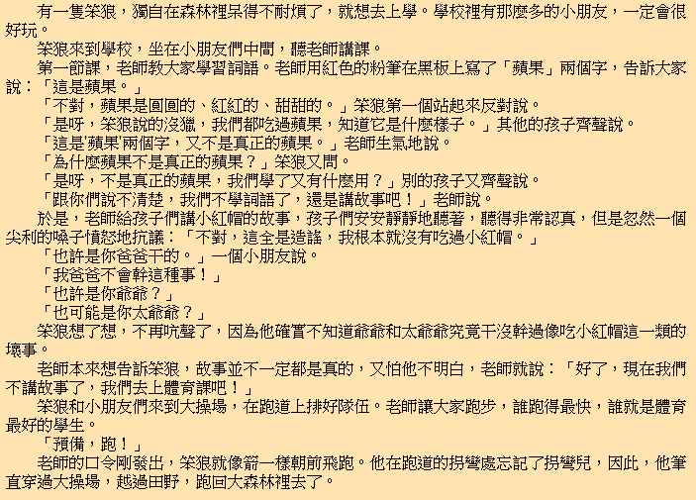

高小組(P5-P6)：岳飛之少年時代

岳飛自小就有志氣和節操，性格沉實敦厚，不大愛說話。他資質聰明、領
悟力強，讀過的書都能牢記。他特別喜歡讀《左氏春秋》和孫武、吳起的兵書。
由於家境貧困，他便拾取柴枝生火當蠟燭照明，讀書讀到天亮也不睡覺。岳飛
天生有不凡的氣力，還未到二十歲，已能夠拉開三百斤強度的弓。他跟隨周同學習射藝。有一次，周同示範射箭，射出的三枝箭都正中紅心。岳飛也拉弓試射箭，第一箭便射破了周同所射的箭的末端，他再射，又中。周同大為驚訝，把心愛的一張好弓送了給他。岳飛從此自己加緊練習，把周同的箭術全學會了。

不久周同過世，岳飛非常傷心。此後每逢初一和十五，他必定帶備酒肉，
到周同的墓前祭奠，並低聲地哭。接著又拉開周同送給他的弓，射出三箭，然
後才把酒灑在地上致哀。岳飛的父親知道這回事，認為他做得很對，拍拍他的背說：「假使你他日被國家重用，你有勇氣為國捐軀，為正義犧牲嗎？」岳飛回
答說：「只要父親大人允許我為國捐軀，還有甚麼事不能做呢？」

（中學組可自行找尋合適誦材）

粵/普誦材範例 散文朗讀
以下誦材僅供參考。參加者可自選散文並按需要增刪。（中五以上參賽者可自行找尋合適誦材）

幼稚園K1 組 (連標點36字)
《繁星》 巴金
在星星的懷抱中，我微笑著。我覺得自己是一個小孩子，現在睡在母親的懷裏了。

幼稚園K2 組 (連標點54字)
《 第一場雪》峻青
雪紛紛揚揚，下得很大。開始還伴著一陣兒小雨，不久就只見大片大片的雪花，從天空中飄落下來。地面上一會兒就白了。

幼稚園K3 組 (連標點71字)
《悲哀的玩具 》李廣田
父親在野外忙，母親在家裏忙，剩下的只有老祖母，她給我說故事，唱村歌，有時聽著她的紡車聲嗡嗡地響著，我便獨自坐在一旁發呆。這樣的，便是我的家了。

初小P1-P2(連標點129字)
《火燒雲》蕭紅
火燒雲上來了。霞光照得小孩子的臉紅紅的。大白狗變成紅的了，紅公雞變成金的了，黑母雞變成紫色的了。喂豬的老頭兒在牆根靠著，笑盈盈地看著他的兩頭小白豬變成了小金豬了。他剛想說：“你們也變了……”旁邊走來一個乘涼的人，對他說：“您老人家必要高壽，您老人家是金胡子了。”

中小P3-P4組 (連標點198字)
《中國的牛》 小思
中國的牛，永遠沈默地爲人做著沈重的工作。在大地上，在晨光或烈日下，它拖著沈重的犁，低頭一步又一步，拖出了身後一列又一列鬆土，好讓人們下種。等到滿地金黃或農閒時候，它可能還得擔當搬運負重的工作；或終日繞著石磨，朝同一方向，走不計程的路。
在它沈默的勞動中，人便得到應得的收成。
那時候，也許，它可以鬆一肩重擔，站在樹下，吃幾口嫩草。偶爾搖搖尾巴，擺擺耳朵，趕走飛附身上的蒼蠅，已經算是它最閒適的生活了。

高小P5-P6組 (連標點258字)
《寫在人生邊上》 錢鍾書
人生據說是一部大書。
假使人生真是這樣，那麼，我們一大半作者只能算是書評家，具有書評家的本領，無須看得幾頁書，議論早已發了一大堆，書評一篇寫完交卷。
但是，世界上還有一種人。他們覺得看書的目的，並不是為了寫書評或介紹。他們有一種業餘消遣者的隨便和從容，他們不慌不忙地瀏覽。每到有什麼意見，他們隨手在書邊的空白上注幾個字，寫一個問號或感歎號，像中國舊書上的眉批。這種零星隨感並非他們對於整部書的結論。因為是隨時批識，先後也許彼此矛盾，說話過火。他們也懶得去理會，反正是消遣，不像書評家負有指導讀者、教訓作者的重大使命。誰有能力和耐心作那些事呢？
初中 S1-S2組 (連標點 308字)
《秋》豐子愷
在往年，我只慕春天。我最歡喜楊柳與燕子。尤其歡喜初染鵝黃的嫩柳。我曾經名自己的寓居為“小楊柳屋”，曾經畫了許多楊柳燕子的畫，又曾經摘取秀長的柳葉，在厚紙上裱成各種風調的眉，想像這等眉的所有者的顏貌，而在其下面添出眼鼻與口。那時候我每逢早春時節，正月二月之交，看見楊柳枝的線條上掛了細珠，帶了隱隱的青色而“遙看近卻無”的時候，我心中便充滿了一種狂喜，這狂喜又立刻變成焦慮，似乎常常在說：“春來了！不要放過！趕快設法招待它，享樂它，永遠留住它。”我決不放它空過了。逢到了清明，我心中的焦灼便更甚。那一天我總想酬償這佳節。我準擬作詩，作畫，或痛飲，漫遊。偶爾中了酒，鬧了事，換得了不快的回憶；但我總不灰心，總覺得春的可戀。

中中 S3-S4組 (連標點337字)
《荷塘月色》 朱自清
月光如流水一般，靜靜地瀉在這一片葉子和花上，薄薄的青霧浮起在荷塘裡，葉子和花彷彿在牛乳中洗過一樣；又像籠著輕紗的夢。雖然是滿月，天上卻有一層淡淡的雲，所以不能朗照；但我以為這恰是到了好處－－甜眠固不可少，小睡也別有風味的。月光是隔了樹照過來的，高處叢生的灌木，落下參差的斑駁的黑影；彎彎的楊柳稀疏的倩影，卻又像是畫在荷葉上。塘中的月色並不均勻，但光與影有著和諧的旋律。
荷塘的四面，遠遠近近，高高低低都是樹，這些樹將一片荷塘重重圍住，只在小路一旁，漏著幾段空隙，像是特為月光留下的。樹色一列是陰陰的，乍看像一團煙霧；但楊柳的豐姿，便在煙霧裡也辨得出。樹縫裡也漏著一兩點路燈光，沒精打采的似乎是渴睡人的眼，這時候最熱鬧，要算樹上的蟬聲與水裡的蛙聲；但熱鬧是牠們的，我甚麼都沒有。

